CogVideoX

首先看了一下github:https://github.com/THUDM/CogVideo

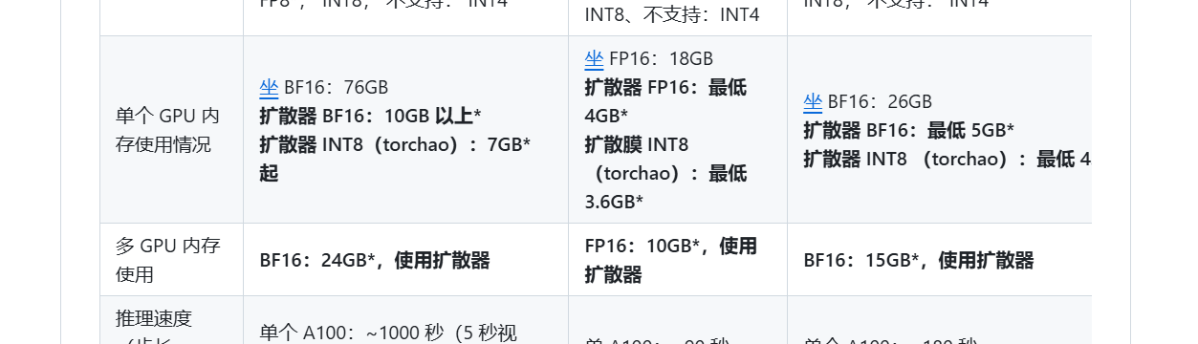

对显存要求是很高的

发现可以在colab等平台跑

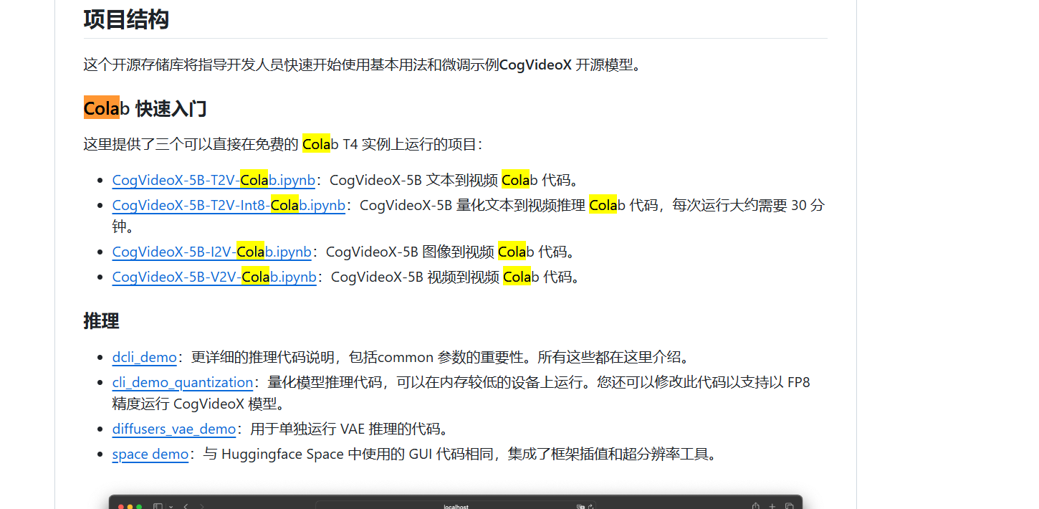

试一下：

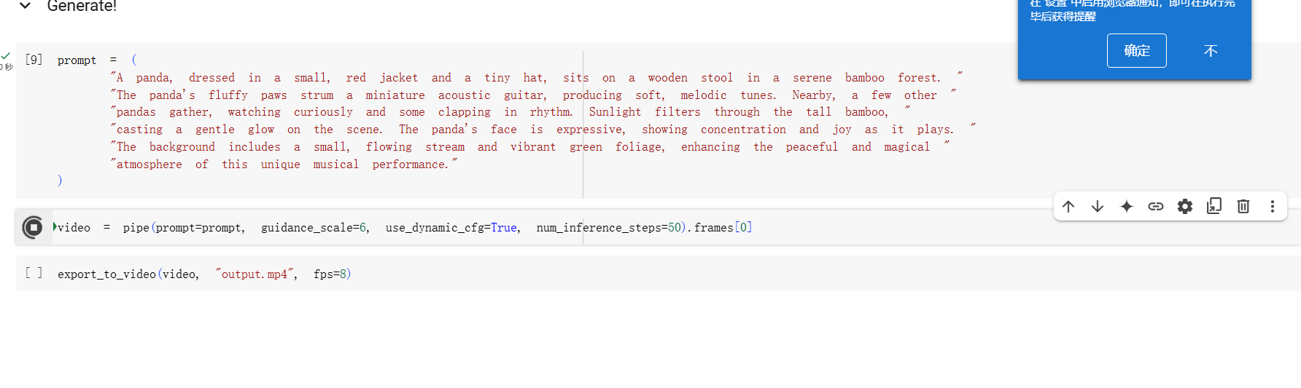

好吧，爆显存了，不知道为啥，老老实实去autodl了



A100全被租完了，整了个A800，

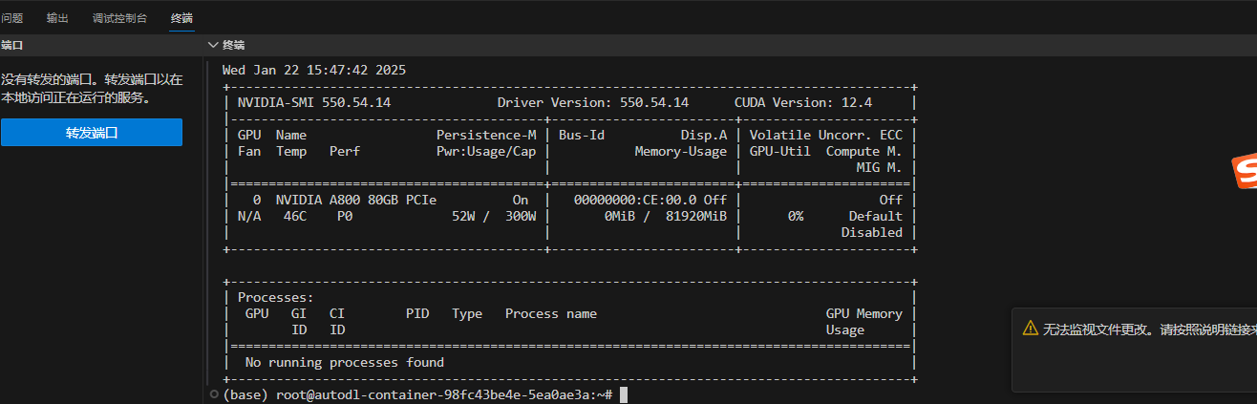

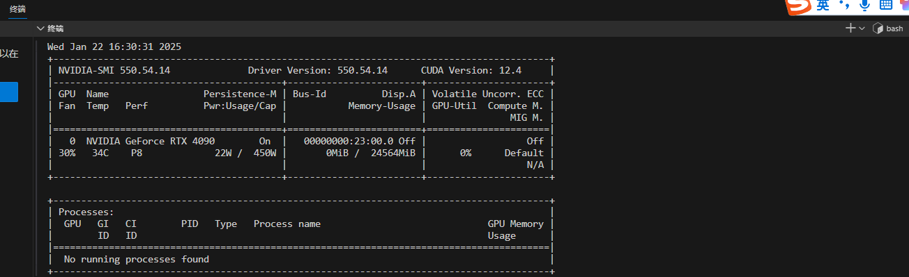

4090爆显存了，果然还是需要大显存的

我发现了一个教程，很有用

<https://doc.damodel.com/profile/best_practice/CogVideoX-6B/CogVideoX-6B.html>

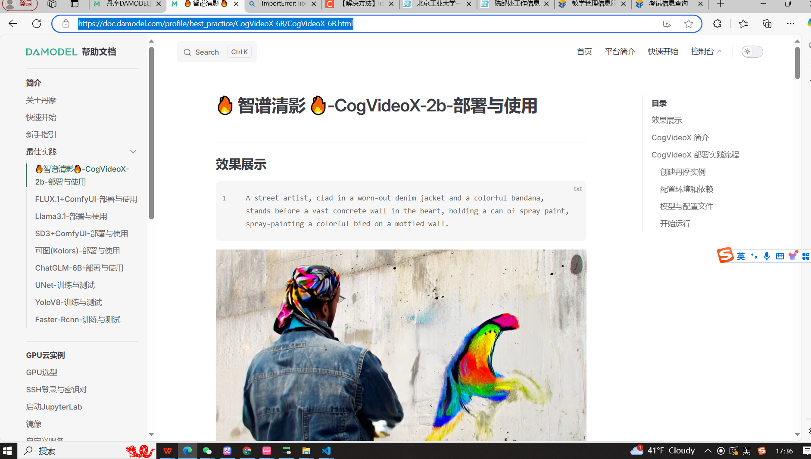

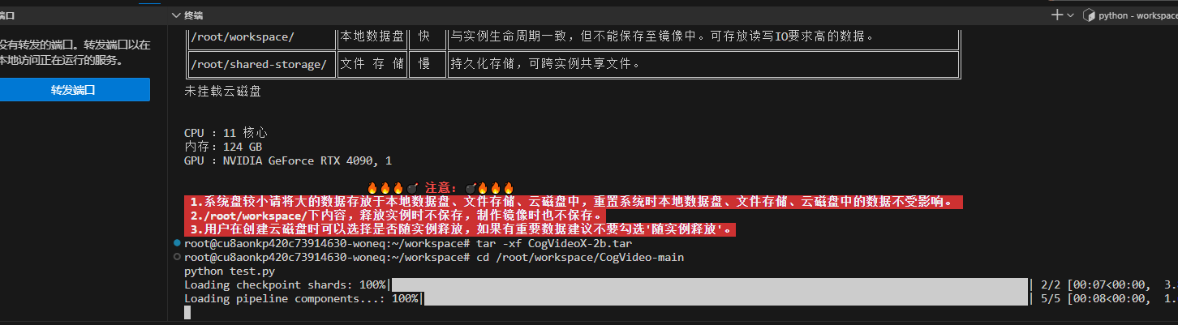

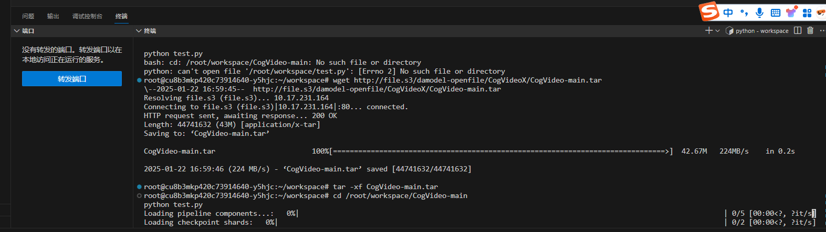

最后一步发现报错，在网上搜了一下

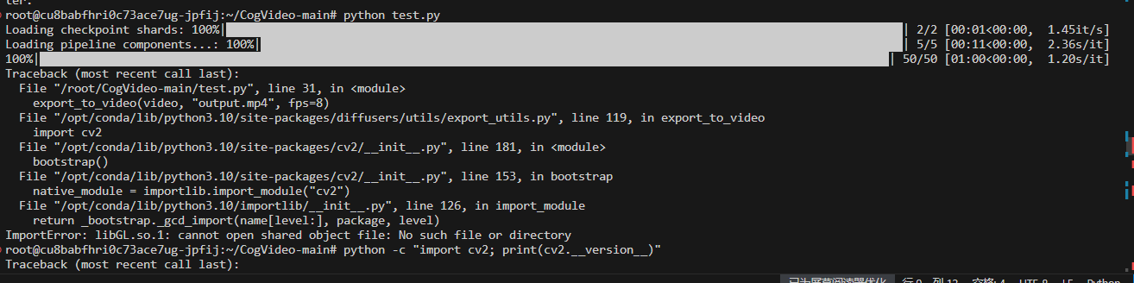

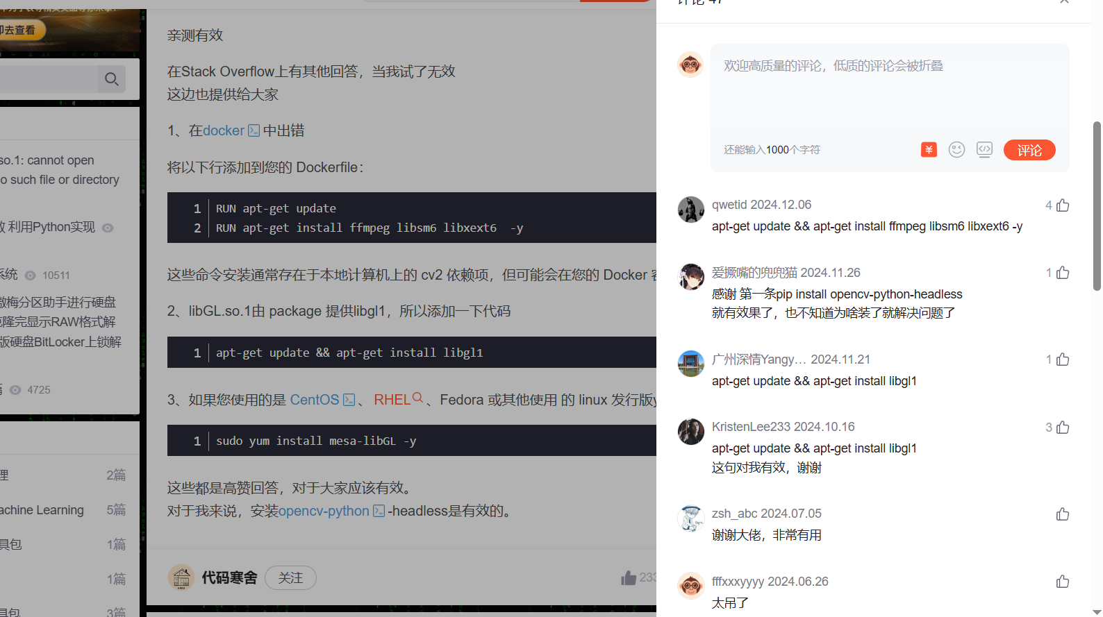

评论里面第一个管用

apt-get update && apt-get install ffmpeg libsm6 libxext6 -y

成功生成了

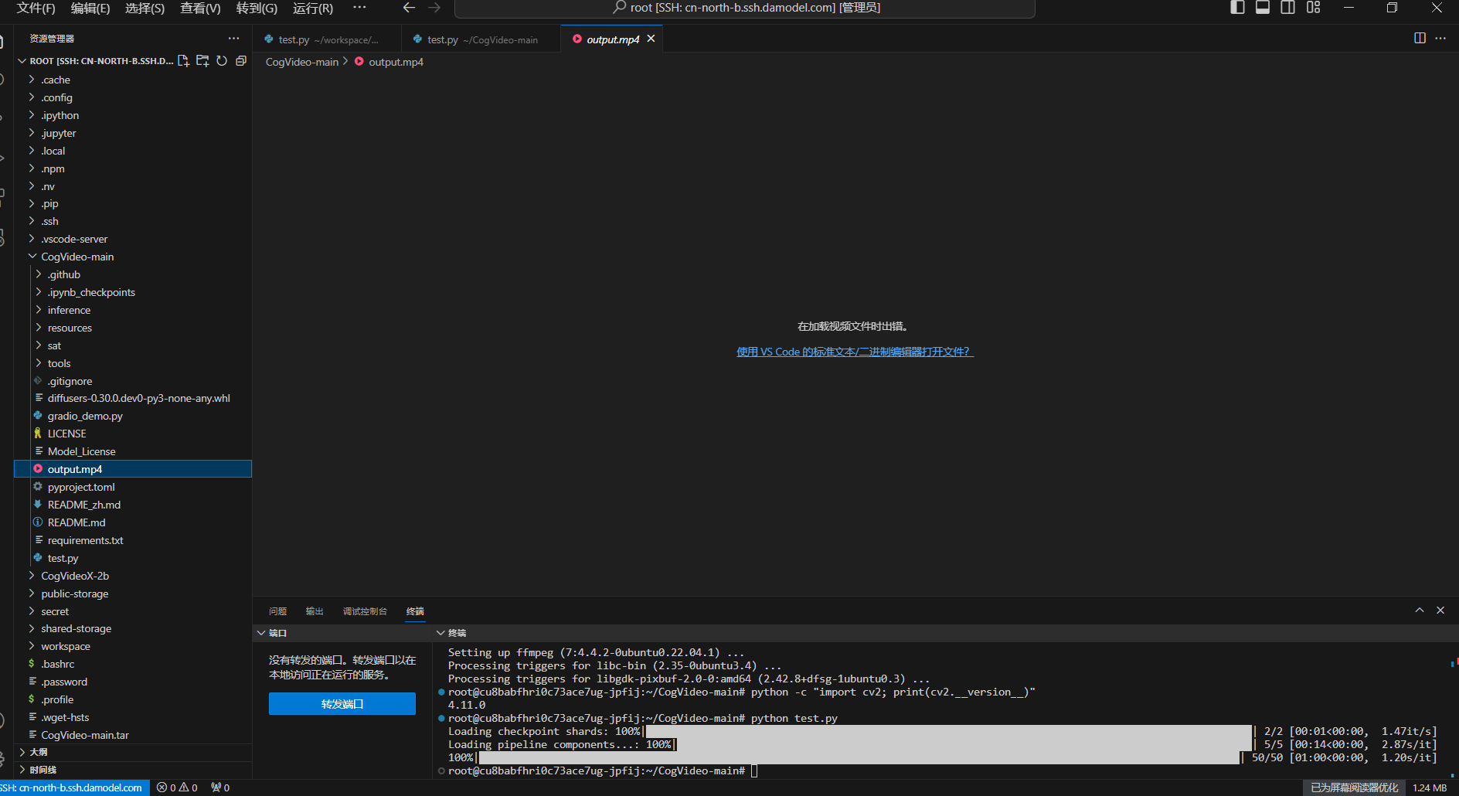

下载至桌面

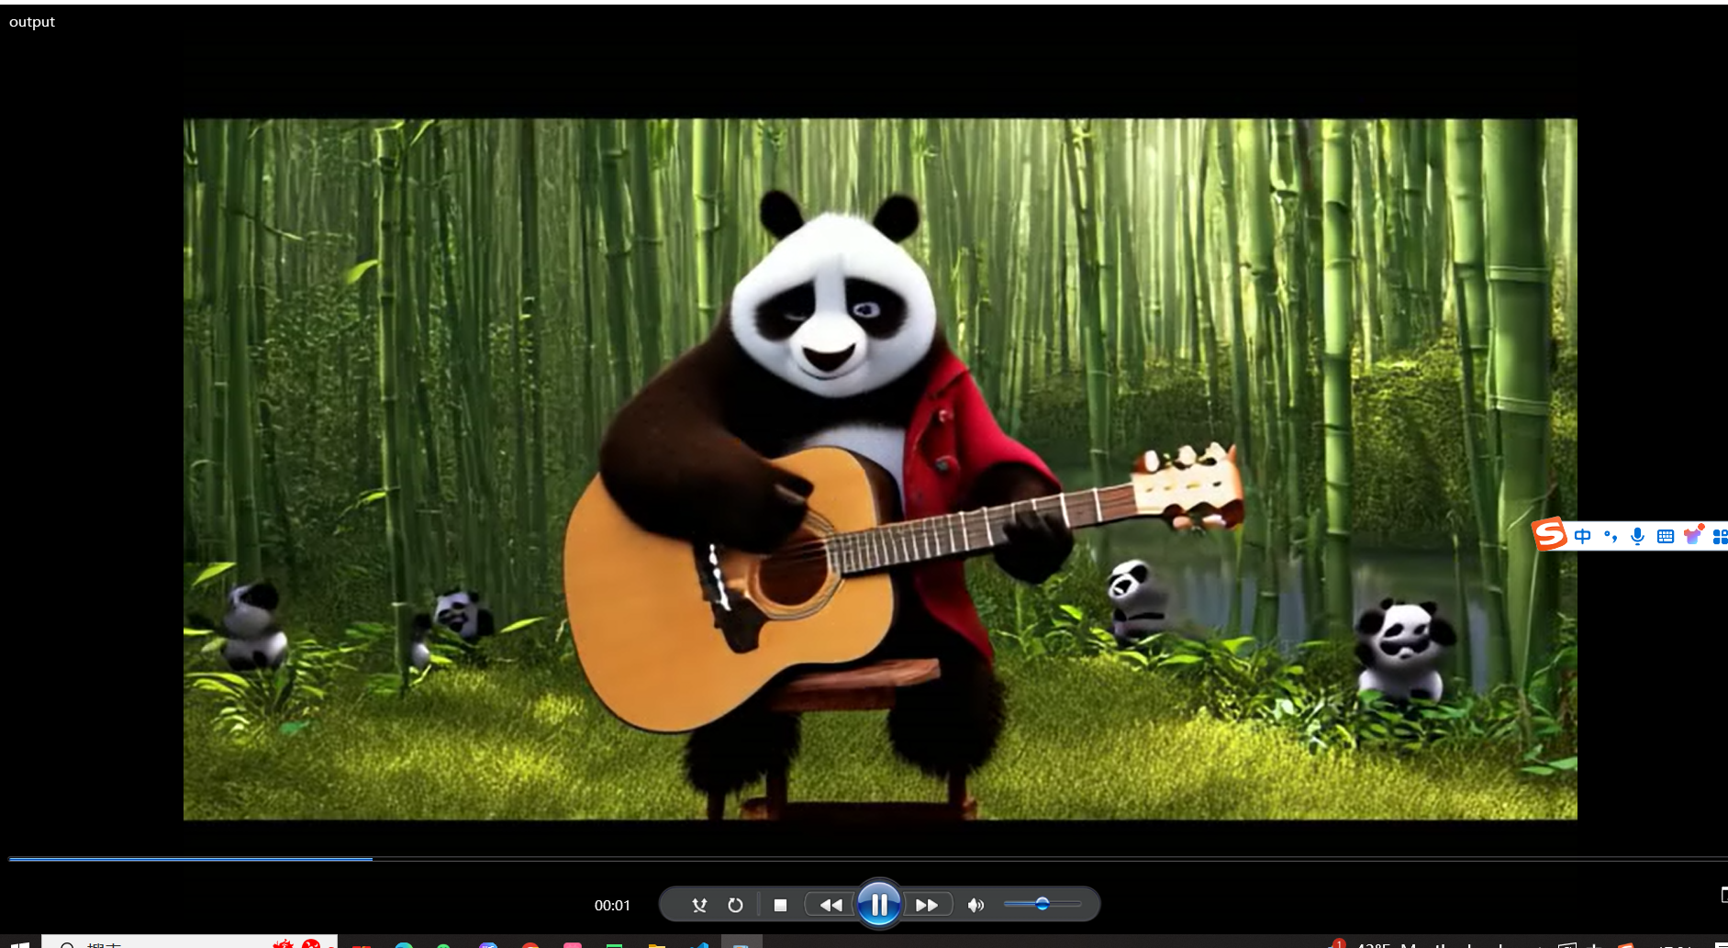

保存了镜像，等到时候用